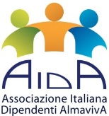

**Il Grande cinema italiano in concerto**

**Auditorium Conciliazione - 29/09/2022 ore 21**

Un’appassionante carrellata delle musiche che hanno contribuito a creare i capolavori del nostro cinema, dalla coraggiosa stagione del Neorealismo alla commedia all’italiana, dai film d’autore fino ai protagonisti di oggi. A dirigere l’Orchestra Italiana del Cinema, l’unico ensemble specializzato in musica da film, saranno i Maestri **Ludwig Wicki** e **Daniele Belardinelli**, in un viaggio a due bacchette tra le colonne sonore più suggestive. Si renderà omaggio, tra gli altri, a **Alessandro Cicognini**, **Carlo Rustichelli**, **Goffredo Petrassi**, passando poi per le indimenticabili musiche di **Nino Rota** nei film di Federico Fellini. Non mancheranno i compositori particolarmente legati ai **Forum Studios**: ecco allora le suite con i brani più significativi di **Piero Piccioni**, **Armando Trovajoli** e **Louis Bacalov.** La presenza di un importante protagonista come **Franco Micalizzi** – nome storico della colonna sonora italiana e internazionale e tra gli autori-feticcio di Quentin Tarantino – sarà l’occasione per un altro momento di grande spettacolo: sarà **Mario Biondi** a interpretare dal vivo il tema di “Lo chiamavano Trinità”, e sarà soltanto una delle sorprese di un concerto che si annuncia memorabile.

Prima parte

1956 Alessandro Cicognini, *Sciuscià*

1947 Alessandro Cicognini, *Ladri di biciclette*

1947 Nino Rota, *Vivere in pace*

1949 Goffredo Petrassi, *Riso amaro*

1951 Alessandro Cicognini, *Miracolo a Milano*

1951 Franco Mannino, *Bellissima* (?)

1953 Nino Rota, *I Vitelloni*

1954 Nino Rota, *La strada*

1957 Nino Rota, *Le notti di Cabiria*

1960 Nino Rota, *La dolce vita*

1963 Nino Rota, *Otto e mezzo*

1970 Franco Micalizzi, *Lo chiamavano Trinità*

1973 Franco Micalizzi, *Ultima neve di primavera*

Seconda parte

SUITE PIERO PICCIONI

1963 Firestare Express, da *Il diavolo*

1966 Fumo di Londra

1967 Amore amore amore, da *Un Italiano in America*

1967 More than a miracle

1968 Il medico della mutua

1969 Amore mio aiutami

1974 Rugido do leao, da *Finché c’è guerra c’è speranza*

SUITE ARMANDO TROVAJOLI

1987 *La famiglia*

1975 *Profumo di donna*

SUITE LOUIS BACALOV

1994 *Il postino*

1981 Nicola Piovani, *Il Marchese del Grillo*

1997 Nicola Piovani, *La vita è bella*

PREZZI RISERVATI AI SOCI AIDA

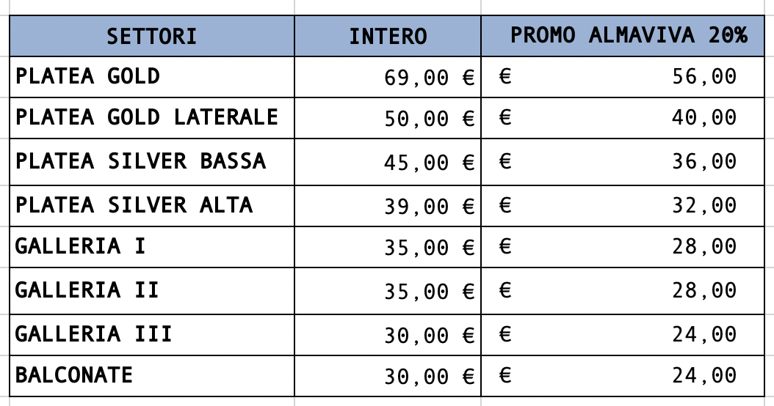

**All’atto della prenotazione indicare l’appartenenza al CRAL AIDA AlmavivA.**

Per prenotare rivolgersi a:

Box Office Forum Studios  
[boxoffice@romafmf.com](mailto:boxoffice@romafmf.com)  
Piazza Euclide 34 - 00197, Roma

Tel. 06-8084259